**מסמך תפעול יישומון UTC TESTS V6.1.4**

**תוכן עניינים**

מיקום קובץ ההתקנה במחשב.........................................................................................2

מיקום תיקיית ההפעלה..................................................................................................2

Acceptance Testing..................................................................................................2

Tests History.............................................................................................................4

RMA - Return Material Authorization........................................................................6

Service Form ............................................................................................................8

Test Pressure Opacity...............................................................................................9

Test Pressure Report.................................................................................................10

Reports.......................................................................................................................11

Inventory Management...............................................................................................17

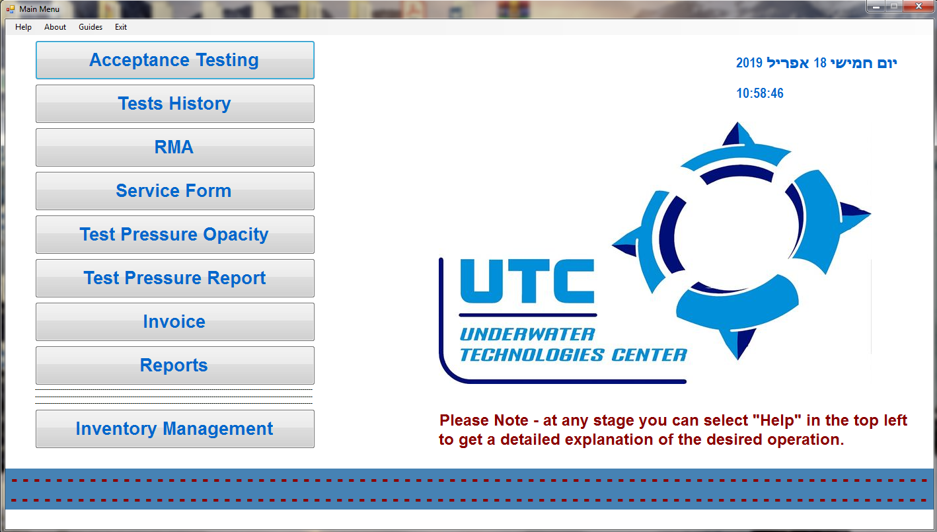

**מיקום קובץ ההתקנה במחשב**

קובץ ההתקנה ממוקם בכונן P --> UTC TESTS V6.1.4 install file- באמצעות קובץ ההתקנה ניתן להסיר או להתקין את התוכנה.

**מיקום תיקיית ההפעלה**

התוכנה מותקנת בתיקייה P --> UTC TESTS V6.1.4

**Acceptance Testing**

בחירת אופציה זאת מהמסך ראשי תפתח 5 אפשרויות בחירה עבור כל סוג בדיקה הקיים במערכת :

* UDI-14
* UDI-28
* Boat Unit 14
* Boat Unit 28
* ADCS

הקשה על אחת מן האפשרויות הנ"ל תפתח את מסך ה Acceptance Testing

* בחלונית ה S/N נקיש את מספר ה serial number של המוצר הנבדק(הקשת SN הינה חובה)
* נסמן עבור כל סוג בדיקה :

- OK– עבר בהצלחה.

- FAIL – נכשל.

- נבחר תאריך.

- נציין שם הבודק.

- נחתום את השם – ניתן לכתוב שם פרטי בלבד.

- נציין שם לקוח.

לאחר מכן, לחיצה על DONE תכניס את המידע העדכני עבור המוצר אל תוך מסד הנתונים.

והשדות יתרוקנו על מנת לאפשר השמת בדיקה חדשה במהירות.

טקסט חלופי המופק על-ידי מחשב:
Choose Test Form 
UDI-14 
Boat Unit 14 
ADCS 
UDI-28 
Boat Unit 28 
UNDEHWHTEH 
TECHNOLOGIES CENTER 
Back 

טקסט חלופי המופק על-ידי מחשב:
Lldi 14 Acceptance Testing 
Done More Help 
UDI sm 
Visual test 
Screen: 
Antena: 
Plastic: 
Screw: 
Mechanical test: 
Button function 
Cover: 
Box include: 
Quick connector: 
USB cable: 
Power supply: 
Case: 
Cover color: 
UTC 
FAIL 
FAIL 
FAIL 
FAIL 
FAIL 
FAIL 
FAIL 
FAIL 
FAIL 
FAIL 
FAIL 
UDI 
14 
FAIL 
FAIL 
FAIL 
FAIL 
FAIL 
FAIL 
FAIL 
FAIL 
FAIL 
020-00472 
020-01988 
020-01646 
020-00491 
020-01618 
020-01560 
020-01660 
020-01660 
020-00472 
020-00491 
020-01560 
020-01618 
020-01646 
ena 
Alton Co 
Back 
Tests: 
Message to all users: 
Message between 2 UDI- 
SOS message: 
Compass: 
14 Wrist: 
PC Connection to DiveSim: 
Load Message: 
Load Names: 
Update UDI Ver: 
Date + Time: 
Charging (green light stops): 
Pressure sensor: 
Approve: 
Date: 
Tested by: 
Signature: 
Customer name: 
Waybill Number: 
nup7uJ1:nn 28 nou1R 2018 
Update 
Done 

**Tests History**

בחירת אופציה זאת מהמסך ראשי תפתח 7 אפשרויות בחירה :

* UDI-14
* UDI-28
* Boat Unit 14
* Boat Unit 28
* ADCS
* Test Pressure Opacity
* Test Pressure Report

הקשה על אחת מן האפשרויות הנ"ל תפתח את מסך ה Tests History

בחלונית ה Data-grid תופיע רשימת המוצרים אשר נבדקו בהתאם לקטגוריה שנבחרה, כאשר וי מעיד על מצד תקין באותה הבדיקה וקובייה ריקה עבור המצב נכשל.

ניתן לסנן הצגה של בדיקות על פי Serial number או Customer Name

טקסט חלופי המופק על-ידי מחשב:
LID 14 Tests Hstory 
Serial number: 
Search by Customer: 
Delete: 
Number 
Message_to all us Message between 
Back 
SOS message 
Senel Code 
02000472 
02001988 
02001646 
020-01618 
02001580 
02001880 
02001 EEO 
02000232 
02000232 
02000443 
02000472 
02000491 
02001580 
02001618 
02001646 
02001988 
Antena 
Plastic 
Button function 
Co ver 
Export to Excel file 

**RMA - Return Material Authorization**

בחירת אופציה זאת מהמסך ראשי תפתח את חלון ה RMA .

בשלב הראשוני – נרצה לבדוק האם למוצר החוזר קיימת עדיין אחריות בפועל :

בתחתית החלון מתחת ל LABLE Warranty review נקיש את מפר קוד המוצר ומתחתיו נבחר ה COMBO-BOX את שם המוצר :

נבחר באפשרות Check history על מנת לאמת אם קיים מידע במערכת נבחר באפשרות Check warranty על מנת לבדוק האם המוצר עדיין באחריות בטווח השנה.

לאחר שלב ראשוני זה, נעבור לביצוע התהליך הראשי , והוא כזה :

ראשית נבחר את שם הלקוח:

במידה והלקוח הרצוי קיים במערכת –

כאשר נבחר באופציה אחת מן האפשרויות שיפתחו יתמלא באופן אוטומטי כתובתו המלאה של הלקוח ומספר הנייד שלו ליצירת קשר , נמלא בחלוניות ה TEXT-BOX בזה אחר זה את הפרטים.

לאחר יום מילוי הפרטים נבחר באפשרות Done אפשרות זאת , תכניס את כל פרטי הטופס אל מסד הנתונים אשר קיים במערכת . בשלב השני המידע ישמר בתוך מסמך PDF השמור במיקום הבא :

כונן U -> RMA-NEW - > {{Current Year}} -> שם הקובץ הוא אוטומטי ומתייחס למספר הטופס אשר נוצר במערכת.

* חשוב לציין כי על מנת שלא תתבצע דריסת מסמכים בתוך התיקייה, לא ניתן למחוק קבצי PDF

מכיוון ששם הקובץ החדש יהיה שווה למספר הקבצים הנוכחיים בתוך התיקייה + 1.

ניתן למחוק את הקובץ האחרון שנוצר ללא חשש מדריסת מסמכים.

* נסמן האם המוצר הגיע או שכבר תוקן – ברירת המחדל היא לא !
* הוראות נוספות ייכתבו באופן אוטומטי אל תוך מסמך ה PDF.

במידה והלקוח אינו קיים במערכת –

נבחר בתוך ה COMBO-BOX את האפשרות NEW CUSTOMER ולאחר מכן נגיע אל חלונית

ה CUSTOMER LIST תופיע לנו רשימה של כל הלקוחות הרשומים במערכת.

מתחת לרשימה זאת נבחר באפשרות הוספת לקוח חדש – נמלא את פרטיו ונאשר – פרטי הלקוח החדש ישמרו במערכת . בשלב זה יהיה ניתן לחזור אל חלונית הRMA ופרטי הלקוח החד יתעדכנו באופן אוטומטי.

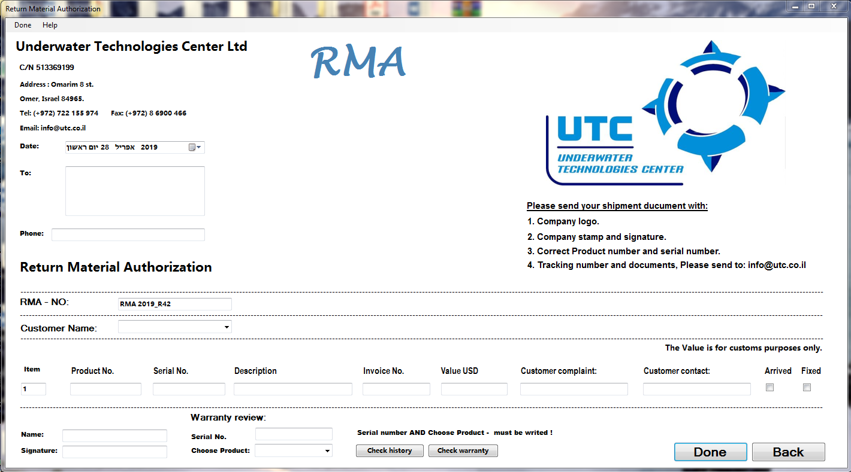

**Service form**

בחירה באופציה זאת מהמסך הראשי תפתח את חלון ה SERVICE FORM . ראשית כל יש לבחור מתוך חלונית ה RMA את מספר הRMA עבורו אנו רוצים להפיק מסמך SERVICE FORM . בתוך החלונית יופיעו כל מספרי ה RMA הקיימים במערכת שעדיין לא טופלו\תוקנו על מנת למנוע הצפה ש מספרים סריאליים שאינם רלוונטיים לנו. לאחר שמולאו כל הפרטים הרלוונטיים עבור אותו RMA נתחיל למלא את התופס. לאחר שלב זה עומדות בפנינו 3 אפשרויות, והן :

Save and Test– בחירה באפשרות זו תשמור את המידע שהכנסנו עד לפעם הבאה שנרצה להמשיך את המסך, ותעביר אותו אל חלונית בחירת הבדיקה הדרושה שאנו רוצים לעשות.

Save– בחירה באפשרות זו תכניס אל מאגר המידע שלנו את כל הפרטים שהזנו ותשמור אותם עד לפעם הבאה שנרצה להמשיך את המסמך, כל שנצטרך לעשות זה לבחור את מספר ה RMA עבורו ביצענו את השמירה ונלחץ על לחצן ה RESTORE .

Done – בחירה באפשרות זו תעביר את כל המידע שהכנסנו אל תוך מאגר מידע קבוע ולא זמני (להבדיל משני השלבים הקודמים).

בנוסף המסמך ייכתב כמסמך שטופל ולכן יעלם מרשימת מסמכי הRMA הפתוחים ויעודכן בDB.

לאחר מכן ייווצר לנו מסמך SERVICE FORM במסלול הבא:

U:\Service form - NEW\ {{Current Year}}

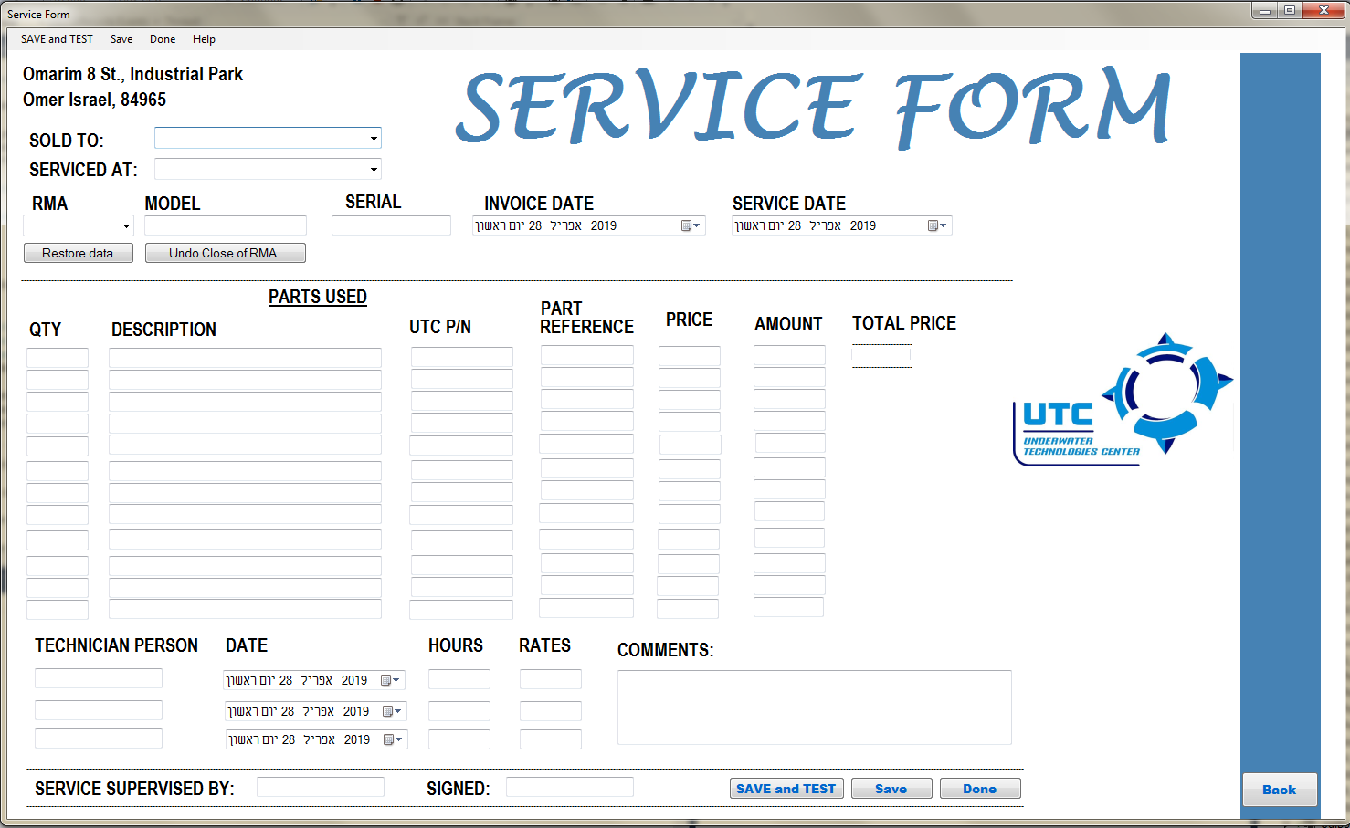

**Test Pressure Opacity**

בחירה האופציה זאת תפתח את החלונית המבוקשת למילוי המסמך, נמלא את הפרטים על פי חלוניות ה TEXT BOX .אין צורך למלא את מספר הבדיקה(ימולא אוטומטית בסיום)

בנוסף נשים לב כי סימון תוצאת הבדיקה עבר או נכשל הינה חובה ! ולא יהיה ניתן ליצור מסמך במידה ולא סימנו.

לאחר שסיימנו נילחץ על מקש ה DONE ,כל הפרטים ישמרו במערכת, בנוסף ישמר מסמך בדיקה מסוג PDF במיקום הבא:

U:\Test Pressure Opacity\2018

טקסט חלופי המופק על-ידי מחשב:
Test Pressure Opacity 
Done Help 
Number Of Test 
Test data 
TPO 
R25 
Test Pressure Opacity 
Total TestTime 
UTC 
UNDEBWHTEH 
TECHNOLOGIES CENTER 
Done 
Back 
Initial Time 
FinalTime 
Value Under Pressure 
Date Create 
iE 2018 
Finish Date 
13 2018 
Status 
Pass Fail 
Data for the item beinq tested 
Item Description Serial 
Comments: 
Tester Name: 

**Test Pressure Report**

בחירה האופציה זאת תפתח את החלונית המבוקשת למילוי המסמך, נמלא את הפרטים על פי חלוניות ה TEXT BOX .

נוכל לשמור זמנית על מנת להמשיך את מילוי הבדיקה בפעם אחרת. נלחץ על Save והמצב יישמר.

כאשר נרצה לחזור ולהמשיך את הבדיקה נבחר בחלונית של ה SERIAL NUMBER את המספר הסריאלי ולאחר נלחץ על מקש ה RESTORE

לאחר שסיימנו נילחץ על מקש ה Done ,כל הפרטים ישמרו במערכת, בנוסף ישמר מסמך בדיקה מסוג PDF במיקום הבא:

U:\Test Pressure Report\2018

טקסט חלופי המופק על-ידי מחשב:
Test Pressure Report 
Save Done Help 
Item description: 
Serial Number: 
Test data 
ore 
Test number 
Test Date 
2018 
2018 
2018 
2018 
2018 
Pressure Value 
Initial Time 
Final Time 
Total Test Time 
Status 
Cl PASS 
Cl PASS 
Cl PASS 
Cl PASS 
Cl PASS 
Save 
n FAIL 
n FAIL 
n FAIL 
n FAIL 
n FAIL 
UTC 
TECHNOLOGIES CENTER 
Done 
Back 
13 
13 
13 
13 
13 
COMMENT: 
Tester Name 

**Reports**

בחירת אופציה זאת מהמסך ראשי תפתח 5 אפשרויות בחירה :

* Customers
* RMA
* Service form
* Inventory
* Invoice
* Customers

2 אפשרויות לפנינו

1. הוספת לקוח - זאת נבחר באפשרות הוספת לקוח חדש – נמלא את פרטיו ונאשר – פרטי הלקוח החדש ישמרו במערכת . בשלב זה יהיה ניתן לחזור אל חלונית הRMA ופרטי הלקוח החד יתעדכנו באופן אוטומטי.
2. מחיקת לקוח – נבחר בתוך חלונית ה COMBO-BOX את שם הלקוח ולאחר מכן את אופציית ה DELETE בשלב זה נצטרך לאשר את הבקשה וכל פרטי הלקוח הנבחר ימחקו מן המערכת.

ניתן ליצור מסמךEXCEL .

טקסט חלופי המופק על-ידי מחשב:
Customers L' st 
Excel Help 
Customers : 
Customer name 
JED - UK 
IHC Hydech 83" The Nethedands 
Chase Supply - LISA 
Ancom Systems. Inc CHINA 
- S Korea 
Poseidon - Turkey 
TSTMCCO LTD - Mongolia 
AXESS MARKETING - France 
NEOTEK 
Stock 
Add New Customer : 
Name : 
Phone : 
Mail : 
Address . 
Rate : 
Delete Customer : 
Customer Phone 
+44 (0) 1224 740145 
+31 18251 9069 
757 2452800 
0 82022792 
+82 2 
021286+277 
+3344282806 
+33 (02 97888720 
Done 
Delete 
Customer address 
Mrs Min Nambier. JFD LjmtedEnterphse Drive. 
IHC Hydech 83" Ramgatseweg 27. 4941 vn R 
Mr Todd Rood Chase Supply Inc 307 E Street 
Ancom Systems, Inc A4 Jianxjang villa. No Al 
Mr YOUNG JAE YOO.CHAXTON KOREA 2FL 
Poseidon. Bahcesehir I Ksim Mah Vali Recep 
YESEOM. TSTMCCO LTDULA.ANBA.ATAR 
Espace Gadaban - 410 avenue du passe temp 
85. we Michel Marion56850 CALI DAN France 
UTC 
Customer rate 
A 
A 
A 
A 
A 
A 
A 
Customer mail 
Back 
UTC 
UNDERWHTEH 
TECHNOLOGIES CENTER 

**RMA History**

בחלונית זאת נראה בתצוגה רשימה של כל מסמכי הRMA שנוצרו.

נוכל לסנן על פי - מספר RMA, שם הלקוח כי שמופיע במערכת.

נוכל למחוק רשומה על פי השמת מספר הטופס.

מצד ימין למטה תהיה לנו האפשרות לייצא רשומות למסמך אקסל והשמתו במסלול אשר נבחר.

ניתן ליצור מסמךEXCEL .

כאמור, ניתן לעדכן את מצב ה RMA , האם הוא הגיע אלינו לטיפול ככה שנוכל לדעת בדיוק האם המוצר שהגיע לתיקון נמצא אצלנו או שהוא עדיין באוויר או אצל הלקוח.

בחלוניות ה comboBox אנו נבחר את מספר הסריאלי או מספר ה RMA שעדיין פתוח (הכוונה ל"לא הגיע אלינו עדיין" , בחלונית יפתח רק מספרי סריאלי שמסומנים שלא הגיעו אלינו) נלחץ עליו, ולאחר מכן על כפתור Arrived , נאשר ,ומאותו רגע המוצר מסומן כמוצר שהגיע אלינו ונמצא פה כאשר הוא מחכה לתיקון.

לחיצה על Undo תבצע פעולה הפוכה של הפיכת המוצר למצב" עדיין לא הגיעה" (אציין שזאת פעולה שתבוצע ידנית על ידי כתיבת מספר ה RMA או מספר הסריאלי המבוקש.

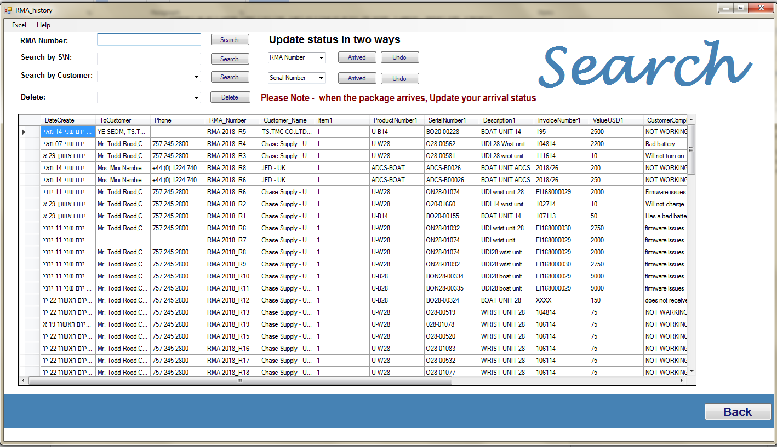

**Service form**

בחלונית זאת נראה בתצוגה רשימה של כל מסמכי ה Service form שנוצרו.

נוכל לסנן\לחפש על פי - מספר RMA, שם הלקוח כפי שמופיע במערכת או מספר סריאלי של מוצר.

נוכל למחוק רשומה על פי השמת מספר הטופס.

מצד ימין למטה תהיה לנו האפשרות לייצא רשומות למסמך אקסל והשמתו במסלול אשר נבחר.

ניתן ליצור מסמךEXCEL .

עדכון סטטוס RMA

טקסט חלופי המופק על-ידי מחשב:
SERVICE FORM HISTORY 
Excel Help 
SERVICE FORM NUMBER: 
RMA 
The Wanderer 
The Wanderer 2 
RMA2018 R3 
RMA2018 R' 
RMA2018 R2 
NEOTEK 
NEOTEK 2 
NEOTEK 3 
NEOTEK 4 
NEOTEK 5 
RMA2018 RI 
MODEL 
Active antenna a 
LI-W28 Pinger 
LIDI 28 wrist unit 
UDI 28 unit 
U-W14 
U-W14 
U-W14 
U-W14 
U-W14 
U-814 
BOAT UNIT 14 
SERIAL 
pcav 8 121 
ON2B0058S 
02800581 
02800582 
02001880 
02000838 
02000810 
02000806 
02001888 
820-»oo« 
802000155 
INVOICE DATE 
07 1311 
1021 
1021 
1021 
1021 
1021 
SERVICE DATE 
28 
09 un:n 
QTY 1 
DESCRIPTION 
Regulator 3 3V S 
Battery 8v 
cap tantal 
Battery W 
PCB Board 
Replacement Wh 
battery W 
Battery W 
Replacement Bo 
Battery 8v 
p RICE I 
AMOUNT 1 
MAN PN 1 
ATXMEGA128A1 
TPS70933DBVT 
U-W14 
U-814 
Search by Customer: 
Delete: 
SOLD TO 
The Wanderer 
The Wanderer pr 
Chase Supply - Ll 
Chase Supply - Ll 
Chase Supply - Ll 
NEOTEK 
NEOTEK 
NEOTEK 
NEOTEK 
NEOTEK 
Chase Supply - Ll 
SERVICE AT 
Underwater Tech 
Underwater Tech 
Underwater Tech 
Underwater Tech 
Underwater Tech 
Underwater Tech 
Underwater Tech 
Underwater Tech 
Underwater Tech 
Underwater Tech 
Underwater Tech 
1021 
1021 
1021 
1021 
1021 
11 D 
11 D 
11 D 
09 un:n 
Back 

Inventory

בחלונית זאת נראה בתצוגה רשימה של כל המוצרים הזמינים במלאי.

נוכל לסנן על פי - שם המוצר, מספר סריאלי שמופיע במערכת.

מצד ימין למטה תהיה לנו האפשרות לייצא רשומות למסמך אקסל והשמתו במסלול אשר נבחר.

ניתן ליצור מסמךEXCEL .

טקסט חלופי המופק על-ידי מחשב:
Stock Data Grig 
Excel Help 
Serial number: 
Product: 
Product 
28 
Serial Number 
0202-eeesss 
Assembly P arson Na Communication Wty 
passed 
CircleVemion 
S LAVEVemion 
BOO TVemion 
SoftwareVemion 
Reset Memory 
DepthGaugeMbar 
Not relevant 
SubmergingCaIibrat Syst 
passed 
Back 

**Invoice**

בחירה האופציה זאת תאפשר 2 מקרים :

1.הזנת חשבונית

נמלא מספר חשבונית – בחלונית Invoice number – חובה!

מילוי שם לקוח ,תאריך ויתר הפרטים כפי שמוסבר בכל לייבל.

ניתן ואף רצוי להוסיף מידע רלוונטי בחלונית ה COMMENT.

כאשר נסיים נלחץ על מקש ה DONE הפרטים יישמרו במערכת.

2.שיחזור חשבונית

נמלא\נבחר מספר חשבונית – בחלונית Invoice number – חובה!

לחיצה על RESTORE.

כל הפרטים יופיעו בחלוניות.

הערה חשובה.

במידה ואיננו זוכרים או יודעים את מספר החשבונית אותה נרצה נשחזר:

במסך הראשי בחירה באפשרות REPORT ->INVOICE -> סינון על פי לקוח \תאריך.

ניקח משם את מספר החשבונית כפי שמצוין ותחזור למסך שמופיע בתמונה למטה ☺

טקסט חלופי המופק על-ידי מחשב:
a Invoice 
Help 
Invoice Number : 
Date : 
Customer Name : 
DESCRIPTION 
QUANTITY 
PRICE (S) 
Ivwo-öcø 
TOTAL (S) 
Comment 
Done 
UTC 
OWES CEN 
Back 
NUM 
CAT NUMBER 
TOTAL FOR ALL PRODUCTS (S) 

Inventory Management

לחיצה על אפשרות זאת תפתח חלונית ובה 5 אפשרויות:

* Add to Inventory
* Remove from Inventory
* Available Inventory
* Add shipment receipt
* Tracking by Waybill number

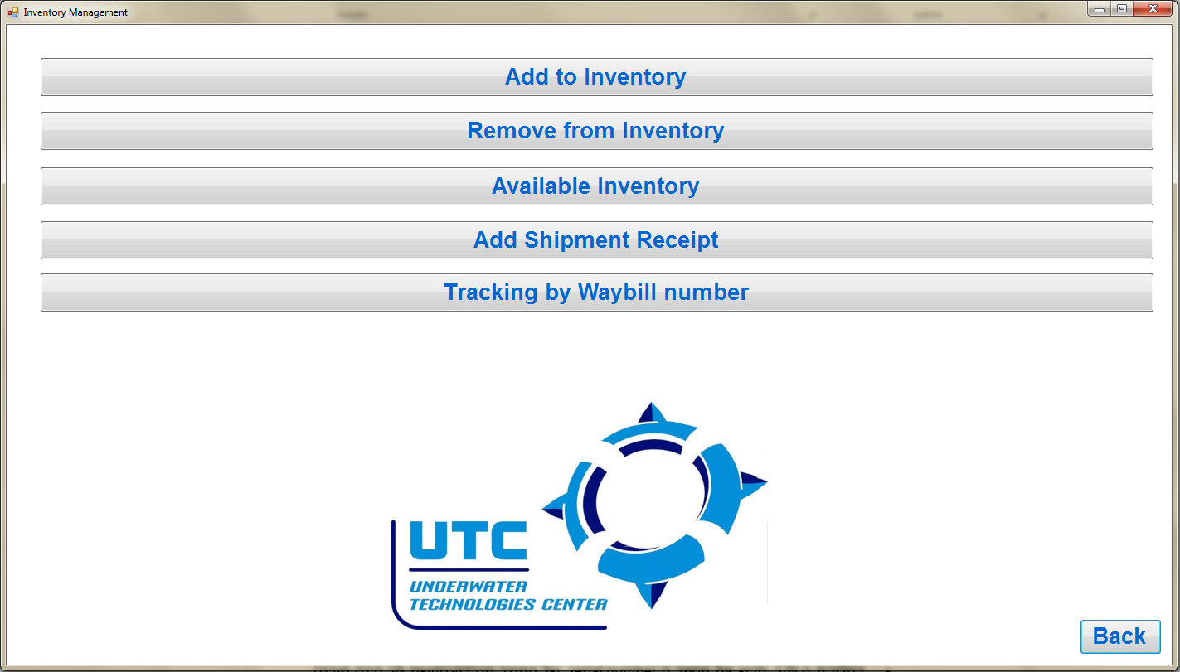

* Add to Inventory

נמלא את חלוניות ה Textbox לפי סוג המוצר, מספרו הסריאלי וכדומה..

לאחר מכן תהיה לנו 2 אפשרויות ,כאשר במידה ונרצה לשמור את המצב הנתון ולהמשיכו בפעם אחרת נוכל ללחוץ על Save ולאחר מכן המצב ישמר ונוכל לצאת.

כשאר נרצה להמשיך פשוט נחזור אל חלונית ה ComboBox של Serial number נקיש את מספר הסריאלי אותו נרצה להמשיך וליחה על המקש Restore תייבא את כל הנתונים בחזרה.

לחיצה המקש DONE , תסיים את התהליך ולאחר מכן המוצר ישמר במערכת ויהיה זמין במלאי

טקסט חלופי המופק על-ידי מחשב:
ag Add New Product 
Help Save Done 
Product 
Serial number 
Assembly person name 
Communication with the PC 
Circle version 
SLAVE version 
BOOT version 
Software version 
Reset memory 
Depth gauge mbar 
Submerging calibration 
System calibration 
Completion date of tests 
Comment 
01' 
Jßestore 
Customer 
Test 1 
First tremor 
First Submerging 
Test 2 
second tremor 
second Submerging 
Test 3 
Third tremor 
Third Submerging 
Test 4 
13 2018 
UTC 
UNDEHWHTEH 
TECHNOLOGIES CENTER 
Save 
Done 
Back 

* Remove from Inventory

נמלא את חלוניות ה Textbox לפי סוג המוצר, מספרו הסריאלי וכדומה..

לחיצה על remove from stock ולאחר מכן הפריט ימחק ונוכל לצאת.

טקסט חלופי המופק על-ידי מחשב:
a Remove Product From Stock 
Product 
Serial number 
Assembly person name 
Communication with the PC 
Circle version 
SLAVE version 
BOOT version 
Software version 
Reset memory 
Depth gauge mbar 
Submerging calibration 
System calibration 
Completion date of tests 
Customer 
Test 1 
First tremor 
First Submerging 
Test 2 
second tremor 
second Submerging 
Test 3 
Third tremor 
Third Submerging 
Test 4 
08 2018 
UNDEHWHTEH 
TECHNOLOGIES CENTER 
Remove from stock 
Back 

* Available Inventory

בחלונית זאת נראה את כל המלאי הזמין במערכת שלנו. בנוסף תהיה לנו האפשרות לסנן על פי בחירה – על פי מספר סריאלי וגם על פי סוג במוצר. ניתן ליצור מסךEXCEL .

טקסט חלופי המופק על-ידי מחשב:
Stock Data Grig 
Excel Help 
Serial number: 
Product: 
Product 
Serial Number 
0202-eeesss 
Assembly P emon Na Communication Wty 
passed 
CircleVemion 
S LAVEVemion 
BOO TVemion 
SoftwareVemion 
Reset Memory 
Depth G augeMbar 
Not relevant 
SubmergingCahbrat Syst 
passed 
Back 

* Shipment Receipt

1.נמלא את חלוניות ה TEXT BOX על פי סווגם(בחלונית מקור המשלוח ניתן יהיה לבחור בחירה ישירה על מנת לקצר את התהליך . מילוי חלונית ה WAYBILL הינו חובה , לאחר סיום התהליך נלחץ על DONE.

מצד ימין מעל להצגת הנתונים עבור משלוחים שיצאו ניתן לחפש משלוח מסוים על פי מספר WAYBILL.

2. ייבצר מסמך PDF עבור תעודת המשלוח במיקום הבא:

U:\Shipment Receipt\YEAR.VALUE

1. ניתן ליצור מסמךEXCEL .

טקסט חלופי המופק על-ידי מחשב:
aa Shipment Receipt 
Excel Done Help 
Shipment From 
Shipment Details 
Shipment Date 
Waybill Number 
Service Type 
Packaging Type 
Nu mber of Pieces 
Total Weight 
Dimensional 
Chareable 
Insured Amount 
Biilling Information 
DHL Account 
Refernce Information 
Reference 
Description of Contents 
COMMENT 
shipment To 
Waybill 
ShipmentFrom 
13 2018 
Search 
ShipmentTo 
ShipmentDate 
WaybillNu mber 
Serv iceType 
PackagingType 
Nu mberOfPieces Tota 
UTC 
Back 

* Tracking By Waybill Number

אופציה המאפשרת שחזור מידע עבור משלוח שיצא מהחברה.

מזינים מספר שטר מטען(waybill) ,לוחצים על חיפוש ולאחר מכן יופיע בחלונית את כל המוצרים שיצאו עבור אותו שטר מטען. למטה יופיע המידע עבור כמה מוצרים יצאו במשלוח.

ניתן ליצור מסמךEXCEL .

טקסט חלופי המופק על-ידי מחשב:
aa Waybill tracking 
Waybill Number: 
urc 
Udi 14 
Udi 28 
Boat 14 
Boat 28 
ADCS 
Total in Shipment 
Products. 
Search 
urc 
Excel 
Excel 
Excel 
Excel 
Excel 
Back 